**Федеральное государственное образовательное**

**бюджетное учреждение**

**высшего образования**

**«ФИНАНСОВЫЙ УНИВЕРСИТЕТ**

**ПРИ ПРАВИТЕЛЬСТВЕ РОССИЙСКОЙ**

**ФЕДЕРАЦИИ»**

**(Финансовый университет)**

**Факультет**

**информационных технологий и анализа больших данных**

**Департамент «Бизнес-информатика»**

**Домашнее задание № 2**

«Решения задачи Коммивояжера при помощи алгоритма Дейкстры»

Студенты группы БИ20-8:

Луканина Полина

Аверкин Никита

Филимонова Арина

Совин Владимир

Горшков Георгий

Киселева Евгения

Руководитель:

Аксенов Дмитрий Андреевич

**Москва 2022**

### Оглавление

1. Постановка задачи (физическая модель) 4

2. Математическая модель 5

2.1. Решение алгоритмом Дейкстры 11

3. Алгоритмы 13

3.1. Алгоритм решения задачи нахождения кратчайшего пути методом Дейкстры. 13

3.1.1. Описание входных данных. 13

3.1.2. Описание алгоритма решения 15

3.1.3. Описание выходных данных 17

4. Варианты использования системы 17

4.1. ВИ 1 17

4.2. ВИ 2 18

4.3. ВИ 3 20

4.4. ВИ 4 21

5. Архитектура решения 23

5.2. Функции считывания информации 23

5.3. Функции обработки информации 25

5.4. Функции вывода информации 31

6. Тестирование 32

6.1. Проверка №1 матрицы 3x3: 32

6.1.1. Тест №1 кодом Python: 32

6.1.2. Тест №1 онлайн-калькулятором: 33

6.2. Проверка №2 матрицы 3х3: 34

6.2.1. Тест №2 кодом Python: 34

6.2.2. Тест №2 онлайн-калькулятором: 35

6.3. Проверка №3 матрицы 3x3: 36

6.3.1. Тест №3 кодом Python: 36

6.3.2. Тест №3 онлайн-калькулятором: 37

6.4. Проверка №4 матрицы 3x3: 38

6.4.1. Тест №4 кодом Python: 38

6.4.2. Тест №4 онлайн-калькулятором: 39

6.5. Проверка №5 матрицы 3x3: 40

6.5.1. Тест №5 кодом Python: 40

6.5.2. Тест №5 онлайн-калькулятором: 41

7. Заключение 42

# Постановка задачи (физическая модель)

Компания ООО «Аспера» занимается продажей обуви по всей России. По всей России располагается 6 магазинов данной сети: Москва, Санкт-Петербург, Тверь, Рязань, Нижний Новгород и Казань. Распределительный центр находится в Москве. Необходимо составить наиболее оптимальный маршрутный лист для водителя грузовика с условием того, чтобы он проехал наиболее выгодный по стоимости путь из города М в город Т.

Заказчик так же предоставил нам стоимостную матрицу, выраженную в тыс. руб:

|  |  |  |  |  |  |
| --- | --- | --- | --- | --- | --- |
|  | **М** | **П** | **Т** | **Р** | **Н** |
| **М** | - | - | 100 | 30 | 10 |
| **П** | - | - | 10 | 20 | 50 |
| **Т** | 100 | 10 | - | 60 | 30 |
| **Р** | 30 | 20 | 60 | - | - |
| **Н** | 10 | 50 | 30 | - | - |

Стоимостная матрица 1

Где М - Москва, П – Санкт-Петербург, Т – Тверь, Р- Рязань, Н – Нижний Новгород.

Так, построим следующий граф G (V, D), где v – вершины графа (пути/города), d – грани графа (стоимости маршрутов), описывающий количество различных путей между городами:

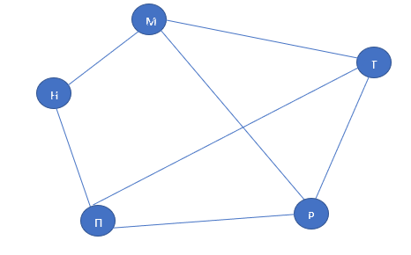

# Математическая модель

### 2.1. Решение алгоритмом Дейкстры

Алгоритм Дейкстры строит множество вершин S, для которых выгоднейшие пути от источника заведомо известны. При этом на каждом шаге к множеству S добавляется та из оставшихся вершин, стоимость пути до которой наименьшее. Кроме того, на каждом шаге алгоритм Дейкстры использует алгоритм D, в который записывает длинны выгоднейших особых путей для каждой вершины. Когда множество с будет содержать все вершины графа, то есть для всех вершин будут найдены особые пути, тогда массив d будет содержать длинны наивыгоднейших путей от источника каждой вершины. При этом D[v] = min(D[v], D[w] + C [w, v]), где v – предыдущая вершина, w – текущая вершина, C[w,v] – стоимость маршрута от v до w. Так, получим следующую таблицу:

|  |  |  |  |  |  |
| --- | --- | --- | --- | --- | --- |
| S | w | D[Н] | D[П] | D[Р] | D[Т] |
| {М} | М | **10** | - | 30 | 100 |
| {М, Н} | Н |  | 60 | **30** | 100 |
| {М, Н, Р} | Р |  | **50** |  | 90 |
| {М, Н, Р, П} | П |  |  |  | **60** |
| {М, Н, Р, П, Т} | Т | 10 | 50 | 30 | 60 |

Стоимостная матрица 2

Получим в последней строке таблицы суммы выгоднейших путей от точки М до любой другой точки, в частности получим оптимальный маршрут от М до Т, который равен 60 тыс. руб.

Помимо алгоритма Дейкстры, данную задачу решить генетическим алгоритмом. Для этого сгенерируем начальную популяцию (множество вариантов пути и их вес (стоимость маршрута). Далее выбираем случайным образом пару комбинаций и применяем к ним алгоритм скрещивания:

|  |  |
| --- | --- |
| Было (родители) | Стало (потомки) |
| М > П > Н > Р > Т | М > П > Р > П > Т |
| М > Н > Р > П > Т | М > Н > Р > Т > П |

Комбинации скрещивания 1

Затем выбираем еще одно случайную последовательность городов, и применяем к ним метод мутацию:

|  |  |
| --- | --- |
| Было (до мутации) | Стало (после мутации) |
| М > Н > П > Р > Т | М > Р > П > Н > Т |

Случайная последовательность городов 1

После всех проведенных алгоритмов добавляем получившиеся маршруту к основному списку, при этом заменяя их на те, где показатель стоимости наихудший. Повторяем этот цикл до тех пор, пока все новоиспеченные пути не вытиснут старые. В результате получим самый выгодный маршрут из М в Т, который будет равняться 60 тыс. руб.

# Алгоритмы

В данном блоке представлено программное решение технического задания. Для этого были разработаны различные алгоритмы, два алгоритма основываются на методе Дейкстры и один алгоритм на генетическом методе. Чтобы получить конкретный ответ, необходимо следовать следующим указаниям в описании к каждому алгоритму. Для начала следует запустить код в выбранной программе.

Обратите внимание, что очень важно вводить значения строго согласно требованиям в инструкции.

## 3.1. Алгоритм решения задачи нахождения кратчайшего пути методом Дейкстры.

### 3.1.1. Описание входных данных.

Вид входных данных зависит от способа, которым будут вводится данными. Данный алгоритм позволяет самим ввести данные, или ввести с помощью CSV файла.

Для ручного ввода входными данными являются:

* Количество узлов, название узлов графа, количество ребер графа, весовые коэффициенты, начальная и конечная точка отправления.

Рисунок 1.Образец заполнения

* Количество узлов, весовая матрица, начальная и конечная точка отправления.

Рисунок 2.Образец заполнения

* Количество узлов, количество ребер графа, начальная и конечная точка отправления.

Рисунок 3. Образец заполнения

Импорт входных данных из csv файла:

* Весовая матрица с названиями столбцов и строк.

Рисунок 4. Образец заполнения csv файла

### 3.1.2. Описание алгоритма решения

После того как данные введены, программе необходимо преобразовать данные для дальнейшего использования.

Шаг 1: необходимо обеспечивается симметричность графа. Другими словами, если существует путь от узла A к B со значением V, должен быть путь от узла B к узлу A со значением V.

Шаг 2: необходимо вернуть узлы графа, соседей узла, а также значение ребра между двумя узлами.

Шаг 3: принимается весовая матрица и стартовый узел и непосредственно реализует алгоритм Дейкстры. То есть, записываются длинны выгоднейших особых путей для каждой вершины. Когда множество с будет содержать все вершины графа, то есть для всех вершин будут найдены особые пути, тогда массив будет содержать длинны наивыгоднейших путей от источника каждой вершины.

Шаг 4: необходимо посетить все узлы и найти кратчайший путь к каждому из них. Следует отметить, что он будет выполняться до тех пор, пока мы не посетим все узлы.

Шаг 5: необходимо инициализировать состояние объекта, то есть место, где мы определяем начальное и первичное состояние нашего объекта.

### 3.1.3. Описание выходных данных

В конце программа рассчитывает полученный путь и стоимость, а также выводит на основании наших данных весовую матрицу. Ответ будет представлен в формате:

Полученный путь: значение. Стоимость: значение.

Полученный путь 1

# Варианты использования системы

В нашей системе есть 4 варианта варианты использования.

## 4.1. ВИ 1

Данный вариант использования включает в себя ручной ввод данных с клавиатуры. Для того, чтобы его активировать в графу «Каким способом вы хотите ввести значения?» надо ввести цифру «1».

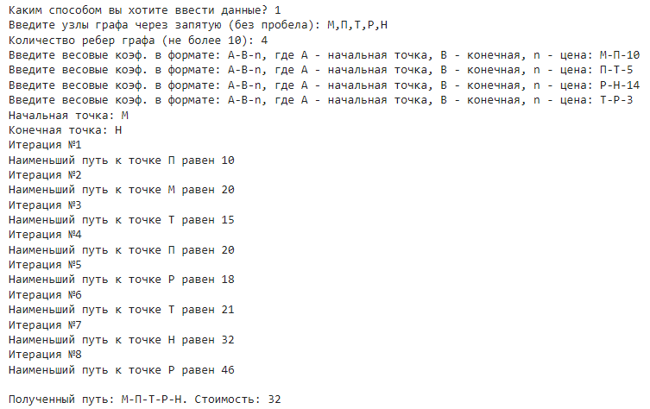

Образец заполнения 1

В строчке «введите узлы графа» указываются наименования точек следования пути грузовика.

В строчке «кол-во ребер графа» указывается количество вариантов следования грузовика, но с ограничением 10. Ограничения связаны с количеством сочетаний узлов на графе (одному и тому же ребру не могут быть присвоены разные коэффициенты).

Далее необходимо поэтапно расписать весовые коэффициенты формате A-B-n 0, где A – первый конец ребра, B – второй конец ребра, n – весовой коэффициент.

После этого вводим начальную точку (пункт отправления) и конечную (пункт прибытия).

После этого от пользователя требуется лишь нажатие клавиши «Enter» и на экране выведется оптимальное решение.

## ВИ 2

Данный вариант подразумевает под собой так же ручной ввод данных, но в формате матрицы.

Для того чтобы выбрать данный способ ввода информации необходимо в строке «Каким способом вы хотите ввести значения?» ввести «2».

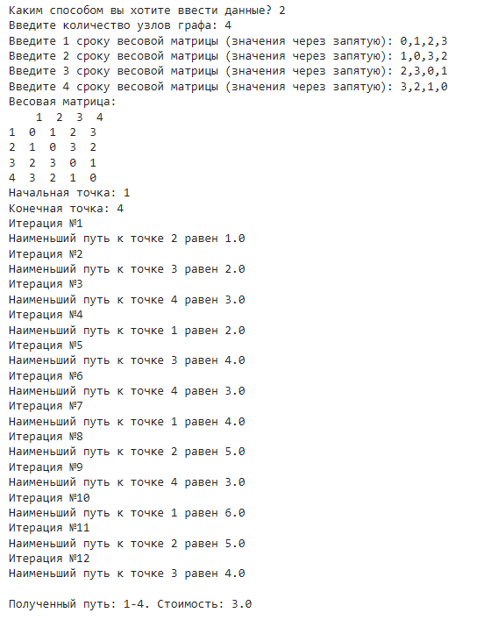

ВИ2 1

Далее нужно ввести необходимое количество графов.

Далее последуют области для заполнения нужных данных, стоит учитывать, что в графу «введите n строку весовой матрицы» вводятся данные из матрицы обязательно построчно слева направо.

После этого от пользователя требуется лишь нажатие клавиши «Enter» и на экране выведется оптимальное решение.

## ВИ 3

Этот способ позволяет сгенерировать случайную матрицу, для его выбора в первой строчке необходимо ввести «3».

После этого вводим нужно количество графов (точек, которые нужно проехать). Их имена определяются автоматически и соответствуют порядковому номеру.

Вводим количество ребер графа, максимальное число указано в скобках. Ограничения связаны с количеством сочетаний узлов на графе (одному и тому же ребру не могут быть присвоены разные коэффициенты). Сгенерированные значения выводятся на экран в виде весовой матрицы.

Вводим начальную и конечную точку маршрута и получаем результат.



ВИ3 1

## ВИ 4

Данный вариант использования включает в себя ввод данных с помощью файла csv. Для того, чтобы его активировать в графу «Каким способом вы хотите ввести значения?» надо ввести цифру «3».

Появляется окно, в котором вводим путь к csv файлу. Например:



CSV 1

Вводим начальную и конечную точку.

Получаем результат. Пример:

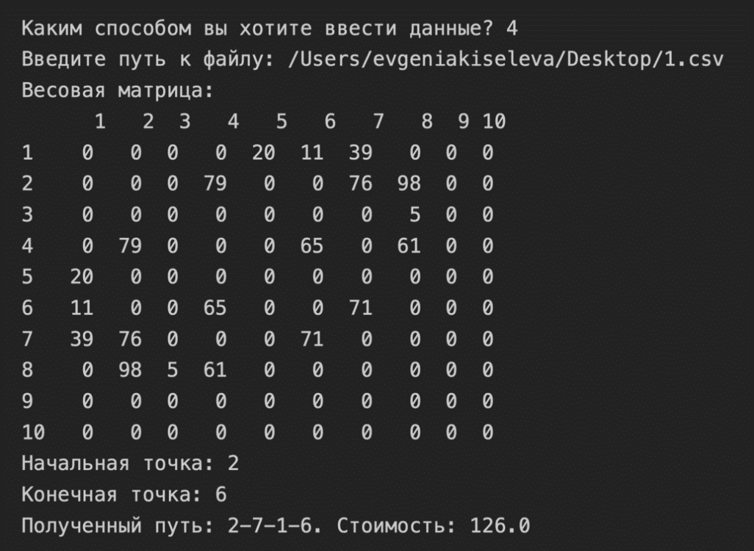

ВИ3 2

# Архитектура решения

Для решения задачи использовались методы(функции), которые можно разделить на 3 принципиальных кода.

## Функции считывания информации

После запуска программы необходимо определиться каким способом будет происходить ввод данных: 1 – ручной ввод (формат указания пути – «A-B-n»); 2 – ручной ввод (в формате матрицы); 3 – случайные числа; 4 – файл csv.

Далее выберете описание ввода, который вы выбрали:

1. **Если введено «1»:**

1.1 После того, как вы выбрали этот тип ввода, программа попросит вас ввести количество узлов. Необходимо ввести название узлов графа через запятую. (Например: A, B, C, D, E)

* 1. Затем вводим количество ребер графа, максимальное число указано в скобках. Ограничения связаны с количеством сочетаний узлов на графе (одному и тому же ребру не могут быть присвоены разные коэффициенты). (Например: 4)
  2. Поэтапно вводим весовые коэффициенты. Например, A-B-10, где A – первый конец ребра, B – второй конец ребра, 10 – весовой коэффициент.

1.4 Вводим начальную точку (пункт отправления) и конечную (пункт прибытия). (Например: В)

**2. Если введено «2»:**

2.1 После успешного выбора типа ввода данных, вам необходимо ввести количество узлов графа. (Например: 3)

2.2 После этого, исходя из того какое у вас количество узлов, в программу необходимо ввести построчно матрицу, значения которой разделены запятой и без пробела , количество строк будет определено согласно количеству узлов, также как и количество значений в матрице.(Например, если вы ввели в предыдущей строке – 3 (т.е. количество узлов), то необходимо в каждую строку матрицы ввести три числа, к примеру, 1,0,3)

2.3 Затем нужно ввести начальную точку. (Например: А)

2.4 После этого введите конечную точку. (Например: С)

**3. Если введено «3»:**

3.1 После успешного выбора типа ввода данных, вам необходимо ввести количество узлов графа. (Например: 3). Обратите внимание, что имена при этом типе ввода будут выбраны автоматически и будут соответствовать порядковому номеру.

3.2 После этого вводим количество ребер графа, максимальное число указано в скобках. Ограничения связаны с количеством сочетаний узлов на графе (одному и тому же ребру не могут быть присвоены разные коэффициенты). Сгенерированные значения выводятся на экран в виде весовой матрицы.

3.3 Затем нужно ввести начальную точку. (Например: А)

3.4 После этого введите конечную точку. (Например: С)

**4. Если введено «4»:**

4.1 После успешного выбора типа ввода данных, вам необходимо указать путь к файлу csv. (Например: /Users/204299/Desktop/1.csv)

4.2 Затем нужно ввести начальную точку. (Например: А)

4.3 После этого введите конечную точку. (Например: С)

Входные параметры:

* нет входных параметров

Выходные параметры:

* nodes – список с узлами графа (тип данных: list);
* init_graph – словарь с весовыми коэффициентами (тип данных: dict);

Переменные, затрагиваемые в ходе работы:

* way – значение выбранного типа ввода (тип данных: int);
* node – узел графа (тип данных: int);
* max_sum_edge - максимальное количество ребер графа (тип данных: int);
* sum_edge - количество ребер графа (тип данных: int);
* edge – весовые коэффициенты (тип данных: text);
* nodes – список с узлами графа (тип данных: list);
* init_graph – словарь с весовыми коэффициентами (тип данных: dict);
* sum_rows – количество узлов графа (тип данных: int);
* matrix – значения матрицы (тип данных: list);
* input_rows – значения весовой матрицы (тип данных: int);
* comb- сочетание узлов графа (тип данных: list);
* random_edge – случайное значение узла (тип данных: int);
* edge_rate - весовой коэффициент (тип данных: int);

Часть кода, отвечающая за считывание информации:

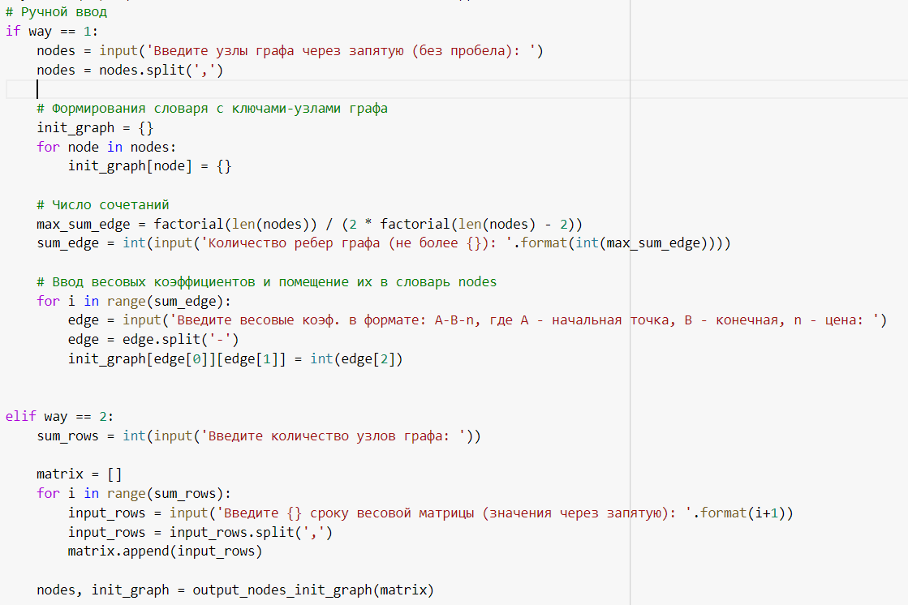

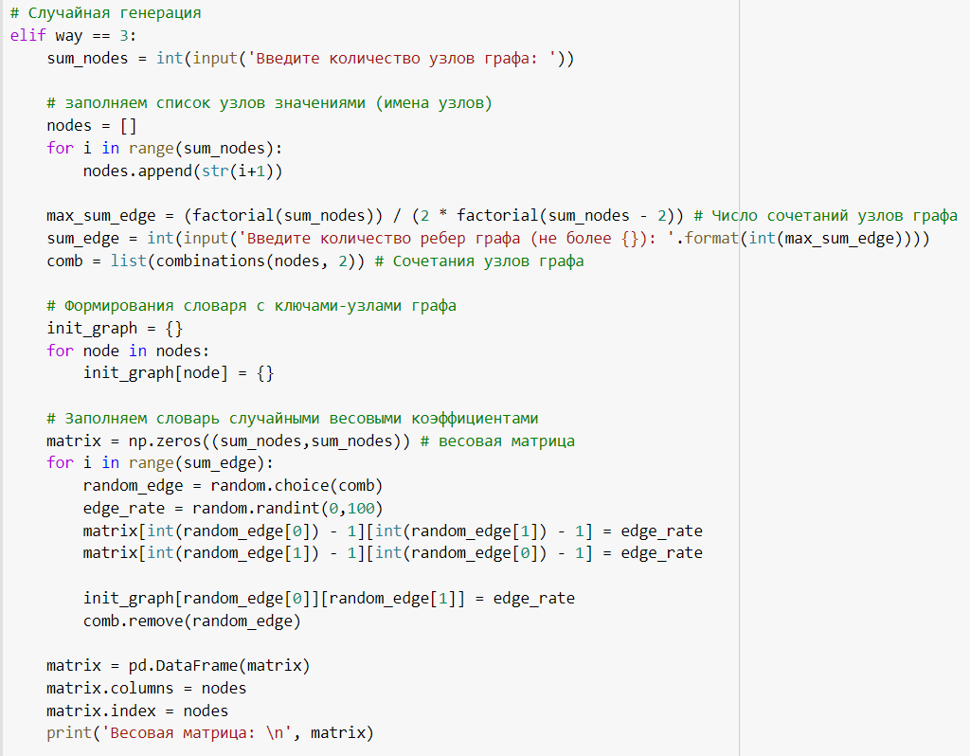

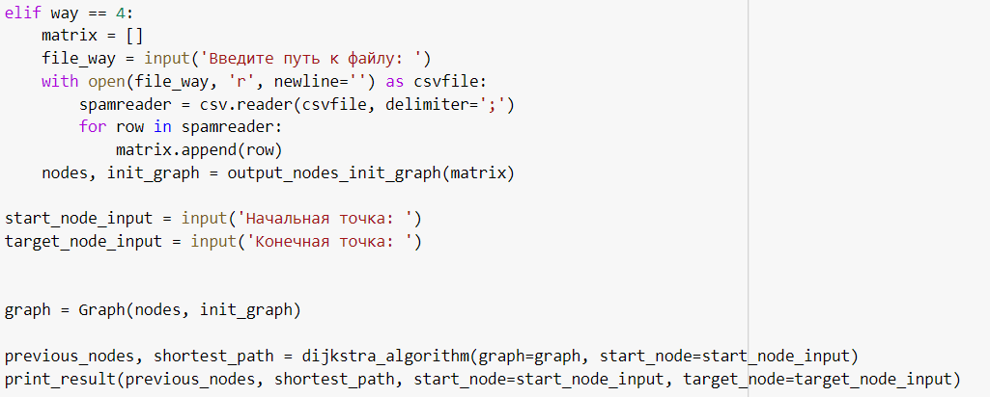

Код в питоне 1

## Функции обработки информации

После того, как вы введете все необходимые данные, программа их получит и начнет первичную обработку.

В случае ручного ввода в формате указания пути с помощью метода split, введенные данные через запятую будут разделены. Это необходимо для формирования словаря. Если говорить о ручном вводе в формате матрицы, то данные о значениях весовой матрицы будут внесены в пустой список matrix.

В случае случайной генерации, сначала будет заполнен список узлов значениями, а затем будет сформирован словарь с ключами-узлами графа, затем будет заполнен словарь случайными весовыми коэффициентами.

В случае ввода данных с помощью файла, программа его открывает и читает с помощью функции open и метода csv. reader и составляет матрицу, в которую помещаются построчные значения файла csv.

После всех необходимых преобразований с данными начинает работать класс «Graph» с различными функциями.

С помощью def construct_graph, обеспечивается симметричность графа. Другими словами, если существует путь от узла A к B со значением V, должен быть путь от узла B к узлу A со значением V.

С помощью def get_nodes, возвращаются узлы графа, функция def get_outgoing_edges возвращаются соседи узла, а функция def value возвращается значение ребра между двумя узлами.

Затем реализуется функция def dijkstra_algorithm, находящаяся отдельно от класса. Она принимает в себя весовую матрицу и стартовый узел и непосредственно реализует алгоритм Дейкстры.

В этой функции есть два словаря: shortest_path – для экономии посещении каждого узла и обновления его по мере продвижения по графику; previous_nodes - для сохранения кратчайшего известного пути к найденному узлу.

Затем в этой функции выполняется алгоритм while unvisited_nodes, который посещает все узлы и находит кратчайший путь к каждому из них. Следует отметить, что он будет выполняться до тех пор, пока мы не посетим все узлы. Более того, внутри этого алгоритма с помощью print ('Итерация № {} \nНаименьший путь к точке {} равен {} ’. format (k, neighbor, tentative_value)), реализуется визуализация.

Одной из важных частей кода является класс Graph. В него входит:

Функция def __init__:

Что делает: инициализирует состояние объекта, то есть место, где мы определяем начальное и первичное состояние нашего объекта.

Входные параметры:

* Nodes - список с узлами графа (тип данных: list);
* init_graph - словарь с весовыми коэффициентами (тип данных: dict);

Выходные параметры:

* Nodes - список с узлами графа (тип данных: list);
* init_graph - словарь с весовыми коэффициентами (тип данных: dict);

Переменные, затрагиваемые в ходе работы:

* Nodes - список с узлами графа (тип данных: list);
* init_graph - словарь с весовыми коэффициентами (тип данных: dict);

Функция def construct_graph:

Что делает: Этот метод обеспечивает симметричность графика

Входные параметры:

* Nodes - список с узлами графа (тип данных: list);
* init_graph - словарь с весовыми коэффициентами (тип данных: dict);

Выходные параметры:

* graph – словарь, содержащий значения графа;

Переменные, затрагиваемые в ходе работы:

* node - узел графа (тип данных: int);
* edges - – весовые коэффициенты (тип данных: text);

Функция def get_nodes:

Что делает: возвращает узлы графа

Входные параметры:

* нет входных параметров

Выходные параметры:

* nodes - список с узлами графа (тип данных: list);

Переменные, затрагиваемые в ходе работы:

Функция def get_outgoing_edges:

Что делает: возвращает соседей узла

Входные параметры:

* node - узел графа (тип данных: int);

Выходные параметры:

* connections – список соседей узла (тип данных: list);

Переменные, затрагиваемые в ходе работы:

* connections – список соседей узла (тип данных: list);
* node - узел графа (тип данных: int);

Функция def value:

Что делает: возвращает ребра между двумя узлами

Входные параметры:

* node1, node2 - узел графа (тип данных: int);

Выходные параметры:

* node1, node2 - узел графа (тип данных: int);

Переменные, затрагиваемые в ходе работы:

* node1, node2 - узел графа (тип данных: int);

Основной функцией, вычисляющей по методу Дейкстры, является функция def dijkstra_algorithm:

Входные данные:

* graph – словарь, содержащий значения графа;
* start_node - узел графа (тип данных: int);

Выходные данные:

* shortest_path – словарь, для сохранения посещения каждого узла (тип данных: list);
* previous_nodes – словарь, чтобы сохранить известный кратчайший путь к найденному узлу (тип данных: list);

Переменные, затрагиваемые в ходе работы:

* shortest_path – словарь, для сохранения посещения каждого узла (тип данных: list);
* previous_nodes – словарь, чтобы сохранить известный кратчайший путь к найденному узлу (тип данных: list);
* max_value – для инициализации значения бесконечности не посещённых узлов (тип данных: int);
* node - узел графа (тип данных: int);

Функция def print_result:

Что делает: выводит результат

Входные данные:

* shortest_path – словарь, для сохранения посещения каждого узла (тип данных: list);
* previous_nodes – словарь, чтобы сохранить известный кратчайший путь к найденному узлу (тип данных: list);

Выходные данные:

* shortest_path – словарь, для сохранения посещения каждого узла (тип данных: list);

Переменные, затрагиваемые в ходе работы:

* node - узел графа (тип данных: int);
* shortest_path – словарь, для сохранения посещения каждого узла (тип данных: list);
* previous_nodes – словарь, чтобы сохранить известный кратчайший путь к найденному узлу (тип данных: list);

Функция def output_nodes_init_graph:

Что делает: заполняет словарь с весовыми коэффициентами

Входные данные:

* matrix – значения матрицы (тип данных: list);

Выходные данные:

* node - узел графа (тип данных: int);
* init_graph – словарь с весовыми коэффициентами (тип данных: dict);

Переменные, затрагиваемые в ходе работы:

* node - узел графа (тип данных: int);
* init_graph – словарь с весовыми коэффициентами (тип данных: dict);
* Nodes - список с узлами графа (тип данных: list);
* matrix – значения матрицы (тип данных: list);

Фрагмент кода, отвечающая за обработку информации: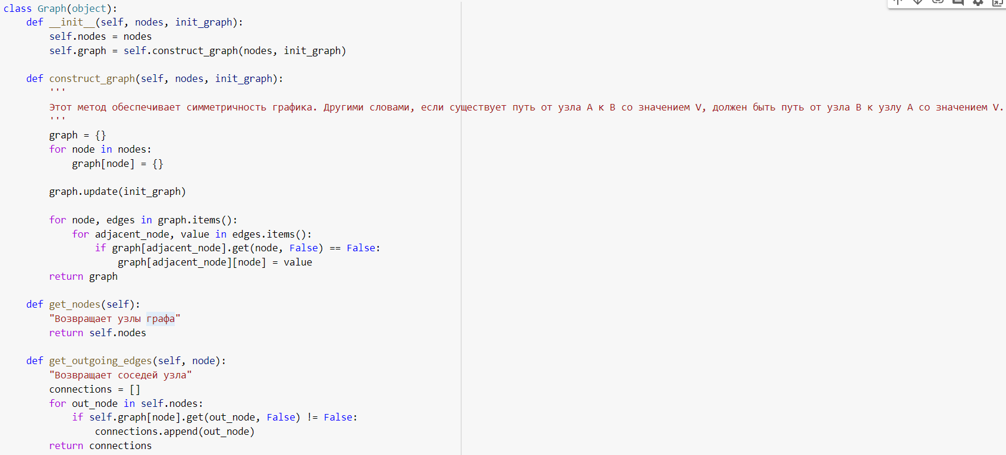

Код в питоне 2

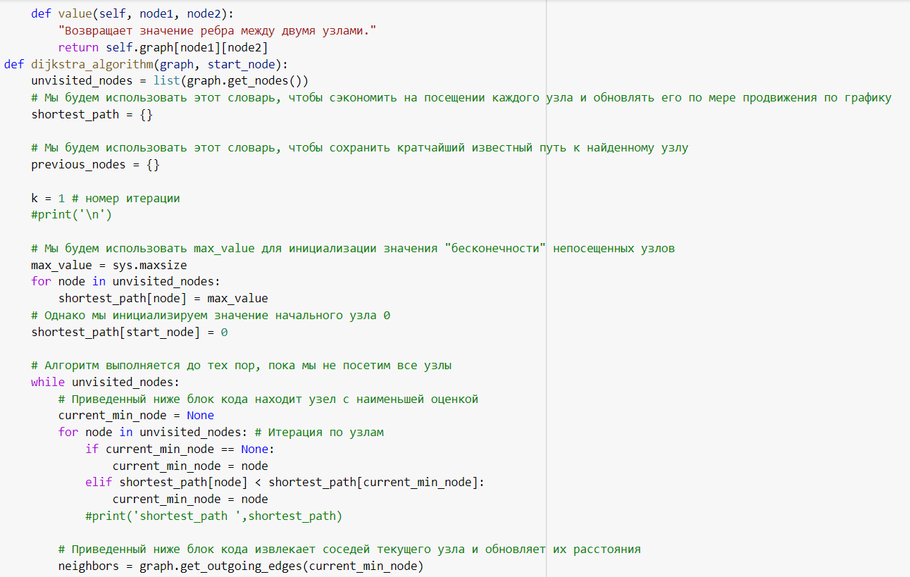

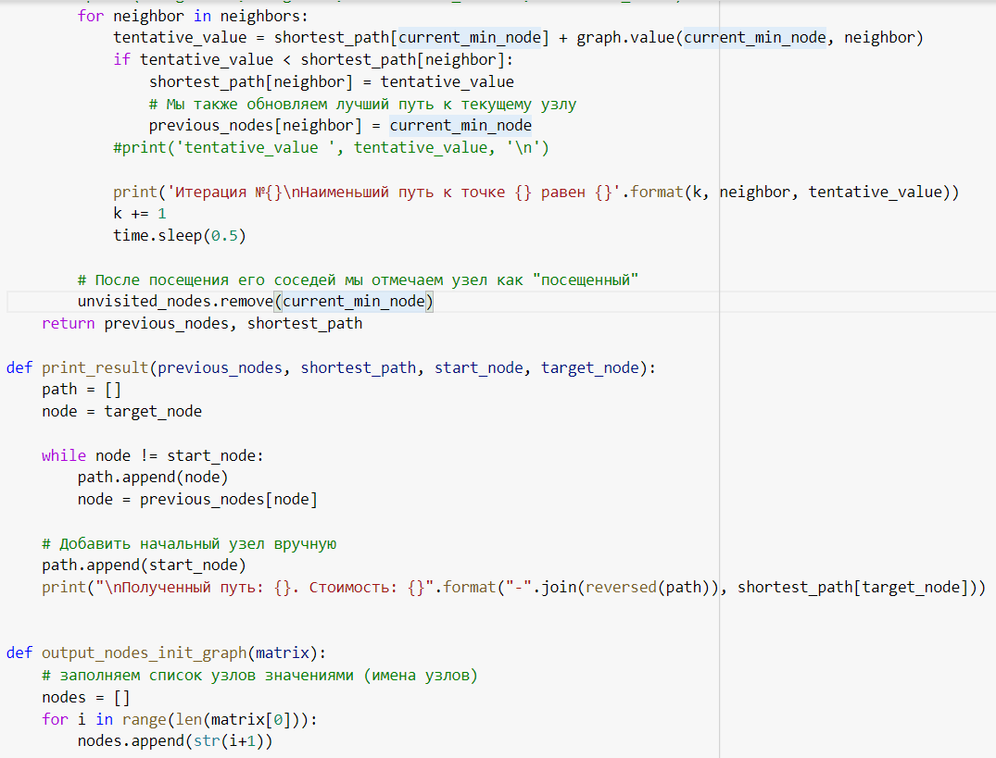

Код в питоне 3

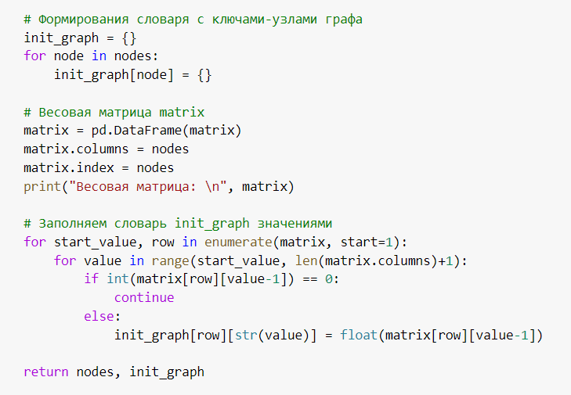

Код в питоне 4

## Функции вывода информации

Метод вывода информации (он заключен внутри каждой функции)

Что делает: осуществляет вывод необходимой информации

Вывод информации осуществляется с помощью функции print ()  
Затрагиваемые переменные:

* Nodes - список с узлами графа (тип данных: list);
* init_graph - словарь с весовыми коэффициентами (тип данных: dict);
* graph – словарь, содержащий значения графа;
* connections – список соседей узла (тип данных: list);
* shortest_path – словарь, для сохранения посещения каждого узла (тип данных: list);
* previous_nodes – словарь, чтобы сохранить известный кратчайший путь к найденному узлу (тип данных: list);
* matrix – значения матрицы (тип данных: list);

Также имеется визуализация, которая выводится через print:



Фрагмент, отвечающий за визуализацию 1

# Тестирование

Проведём тестирование нашей программы и сравним полученные показатели, чтобы сделать вывод о предпочтительном варианте использования программы под условия заказчика.

## 6.1. Проверка №1 матрицы 3x3:

### 6.1.1. Тест №1 кодом Python:

Выбираем метод ввода информации. В этом случае используем матричный тип и прописываем значения в необходимые поля. Программа ищет наикротчайший путь между заданными точками, перебирая все возможные вариации. Интеграции служат визуализацией данного перебора значений, показывая перемещение из начальной точки в следующую, из следующей в дальнейшую и так пока не насидеться самый кратчайший путь.

### 6.1.2. Тест №1 онлайн-калькулятором:

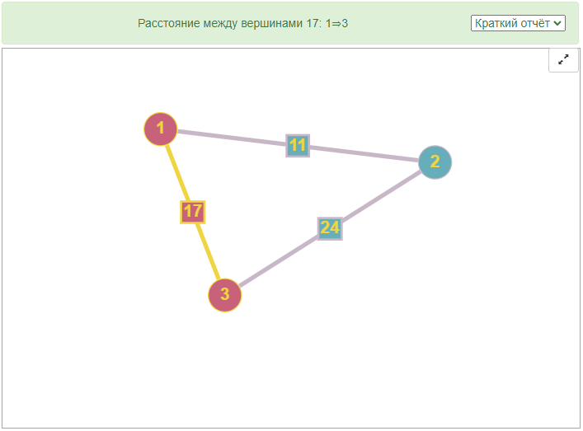

Онлайн-калькулятор 1

Строим оптимальный путь в графе на основе выбранного дата сета, а затем запускаем калькулятор.

6.2. Проверка №2 матрицы 3х3:

### 6.2.1. Тест №2 кодом Python:

Ответ в питоне 1

Выбираем метод ввода информации. В этом случае используем матричный тип и прописываем значения в необходимые поля. Программа ищет наикротчайший путь между заданными точками, перебирая все возможные вариации. Интеграции служат визуализацией данного перебора значений, показывая перемещение из начальной точки в следующую, из следующей в дальнейшую и так пока не насидеться самый кратчайший путь.

### 6.2.2. Тест №2 онлайн-калькулятором:

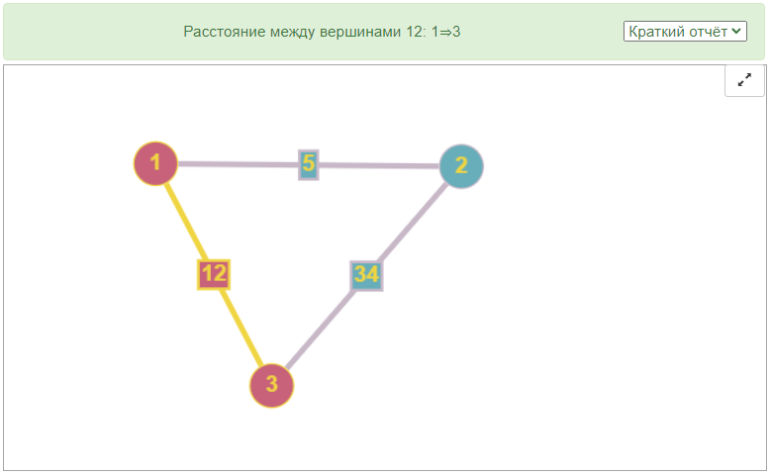

Онлайн-калькулятор 2

Строим оптимальный путь в графе на основе выбранного дата сета, а затем запускаем калькулятор.

## 6.3. Проверка №3 матрицы 3x3:

### 6.3.1. Тест №3 кодом Python:

Ответ в питоне 2

Выбираем метод ввода информации. В этом случае используем матричный тип и прописываем значения в необходимые поля. Программа ищет наикротчайший путь между заданными точками, перебирая все возможные вариации. Интеграции служат визуализацией данного перебора значений, показывая перемещение из начальной точки в следующую, из следующей в дальнейшую и так пока не насидеться самый кратчайший путь.

### 6.3.2. Тест №3 онлайн-калькулятором:

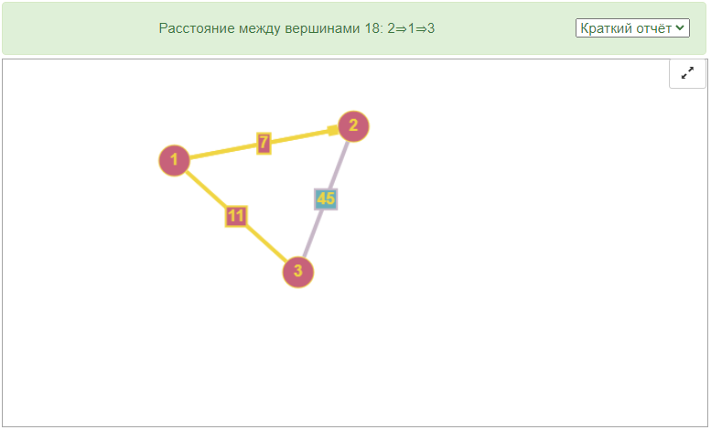

Онлайн-калькулятор 3

Строим оптимальный путь в графе на основе выбранного дата сета, а затем запускаем калькулятор.

## 6.4. Проверка №4 матрицы 3x3:

### 6.4.1. Тест №4 кодом Python:

Ответ в питоне 3

Выбираем метод ввода информации. В этом случае используем матричный тип и прописываем значения в необходимые поля. Программа ищет наикротчайший путь между заданными точками, перебирая все возможные вариации. Интеграции служат визуализацией данного перебора значений, показывая перемещение из начальной точки в следующую, из следующей в дальнейшую и так пока не насидеться самый кратчайший путь.

### 6.4.2. Тест №4 онлайн-калькулятором:

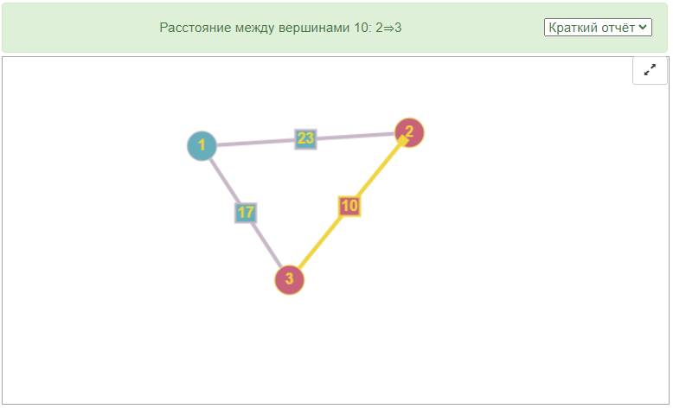

Онлайн-калькулятор 4

Строим оптимальный путь в графе на основе выбранного дата сета, а затем запускаем калькулятор.

## 6.5. Проверка №5 матрицы 3x3:

### 6.5.1. Тест №5 кодом Python:

Ответ в питоне 4

Выбираем метод ввода информации. В этом случае используем матричный тип и прописываем значения в необходимые поля. Программа ищет наикротчайший путь между заданными точками, перебирая все возможные вариации. Интеграции служат визуализацией данного перебора значений, показывая перемещение из начальной точки в следующую, из следующей в дальнейшую и так пока не насидеться самый кратчайший путь.

### 6.5.2. Тест №5 онлайн-калькулятором:

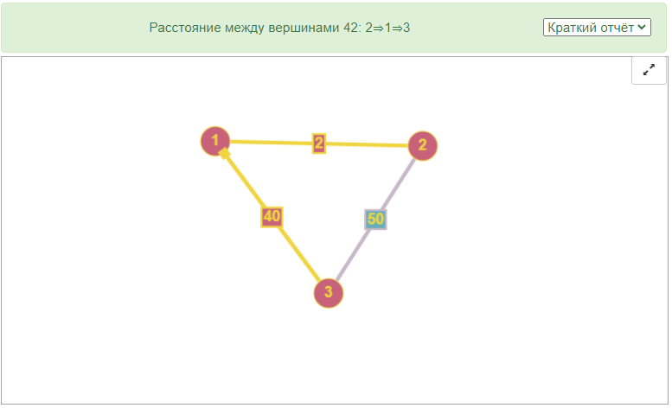

Онлайн-калькулятор 5

Строим оптимальный путь в графе на основе выбранного дата сета, а затем запускаем калькулятор.

Для подсчёта времени на выполнение алгоритмов будет использовано время, затраченное на ввод необходимых данных в предназначенные поля и расчёт данных самой программой с дальнейшим выводом их пользователю на экран.

|  |  |  |
| --- | --- | --- |
| **Входные данные** | **Python** | **Онлайн-калькулятор** |
| Тестирование №1 | ~20 секунд | ~30 секунд |
| Тестирование №2 | ~18 секунд | ~27 секунд |
| Тестирование №3 | ~17 секунд | ~25 секунд |
| Тестирование №4 | ~17 секунд | ~24 секунды |
| Тестирование №5 | ~15 секунд | ~21 секунда |

Затраченное время 1

Решения на рисунках под названиями «Онлайн-калькулятор 1, 2, 3, 4, 5» получены с помощью онлайн-калькулятора: <https://graphonline.ru/>

# Заключение

Наш представленный код решает поставленную задачу. На основании тестирования данного алгоритма можно сделать вывод о том, что Python выводит самое оптимальное решение достаточно быстро. Ниже представлено решение поставленной задачи через Python и проверка в онлайн-калькуляторе:

Ответ в питоне 5

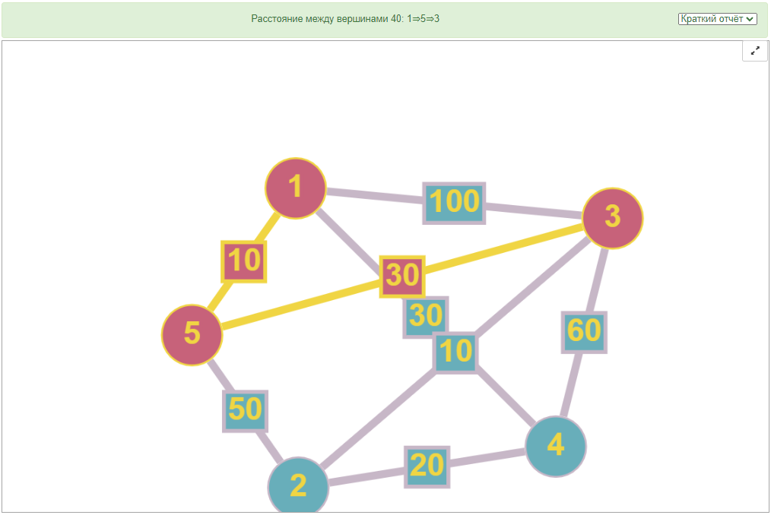

Онлайн-калькулятор 6

Теперь сравним два алгоритма по критериям: эффективности, скорости использования алгоритма, простоты использования, надёжности в разрезе человеческого фактора и точности предоставляемого решения.

|  |  |  |
| --- | --- | --- |
| **Критерий** | **Python** | **Онлайн-калькулятор** |
| Эффективность | Высокая | Высокая |
| Скорость использования алгоритма | Высокая | Средняя |
| Простота использования | Высокая | Средняя |
| Надёжность (человеческий фактор) | Высокая | Средняя |
| Точность | Высокая | Высокая |

Критерии сравнения 1

Мы считаем, что представленный метод – “Python” лучше, потому что он удобнее, быстрее и проще, а ещё имеет импорт .csv файлов и случайный ввод данных. Написанный код может помочь сэкономить затраты заказчику на транспортировку. Улучшением кода, к примеру, может послужить добавление визуализации и время выполнения запроса. Представленный метод «Python» можно интерпретировать для просчёта позиционных игр и лабиринта.